<http://apprendre.tv5monde.com/fr/apprendre-francais/premier-michelin-pour-washington-0>

Premier Michelin pour Washington

**I/ Laissez-vous guider dans le monde de la gastronomie ! Regardez le reportage sans le son et choisissez les boissons et aliments que vous voyez à l'écran.**

Une bouteille de vin rouge  Des huîtres   
Un café  Un paquet de riz   
Un plat de pâtes   
Une part de gâteau au chocolat  Une tartelette   
Des coupes de champagne  Une portion de fromage   
De la laitue cuite  Un plat décoré d'herbes aromatiques

**II/ Le guide Michelin est un livre qui fait une sélection de restaurants dans une ville, dans un pays. Regardez le reportage et placez le bon texte au-dessus de chaque image.**

Le reportage se passe dans la ville de Washington.

Michael Ellis est le directeur international des guides Michelin.

Ashok Bajaj est propriétaire de neuf restaurants à Washington

Aron Silverman est chef et propriétaire de restaurants avec beaucoup de succès.

Jason est un habitant de Washington et amateur de gastronomie.

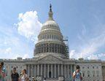 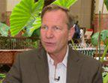 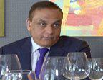

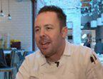 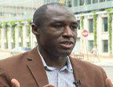

**III/ Dans le reportage, le chef Aron Silverman est impatient de voir ce qu'il va se passer avec l'arrivée du guide Michelin. Que pensent les autres intervenants ? Regardez le reportage et placez les affirmations dans la bonne colonne.**

Nous sommes à un certain niveau dans les restaurants de la ville.

Je crois que dans les cinq prochaines années on va beaucoup parler de la ville.

On va parler de Washington comme on parle de Chicago ou de San Francisco.

Ces cinq dernières années un nombre important de chefs sont arrivés.

Les chefs ont de nouveaux types de produits, des nouvelles techniques de cuisine.

Être dans le guide Michelin veut dire beaucoup pour les restaurateurs.

>

  